ΑΝ ΑΠΑΙΤΕΙΤΑΙ ΔΗΜΙΟΥΡΓΙΑ ΚΩΔΙΚΟΥ ΚΡΑΤΗΣΗΣ ΓΙΑ ΟΙΚΕΙΟ ΣΥΛΛΟΓΟ Ή ΚΑΠΟΙΑ ΑΛΛΗ ΚΡΑΤΗΣΗ ΠΟΥ ΑΦΟΡΑ ΜΕΜΟΝΩΜΕΝΑ ΤΟΝ ΚΑΘΕ ΦΟΡΕΑ, ΟΠΩΣ ΚΡΑΤΗΣΗ ΓΙΑ ΑΠΕΡΓΙΑ, ΑΣΘΕΝΕΙΑ, ΑΧΡΕΩΣΤΗΤΩΣ, ΚΑΤΑΣΧΕΣΗ, ΔΙΑΤΡΟΦΗ ΚΟΚ θα πρέπει να γίνουν τα κάτωθι βήματα :

- Να συμπληρώσετε το excel με ονομασία «Αρχείο κωδικών κρατήσεων» (την πρώτη στήλη κωδικός κράτησης δεν την συμπληρώνετε καθώς είναι ήδη έτοιμη η κωδικοποίηση).

Όπως βλέπετε και στην παρακάτω εικόνα:
Στον κωδικό 4999901 μπορείτε να καταχωρήσετε την κράτηση για τον οικείο Σύλλογο, Ένωση, Σωματείο του Ν.Π.Δ.Δ./Ν.Π.Ι.Δ.
Στον κωδικό 4999903 την κράτηση για Απεργία
Στον κωδικό 4999904 την κράτηση για Ασθένεια
Στον κωδικό 4999998 την κράτηση για Κατάσχεση
Στον κωδικό 4999999 την κράτηση για Διατροφή κοκ

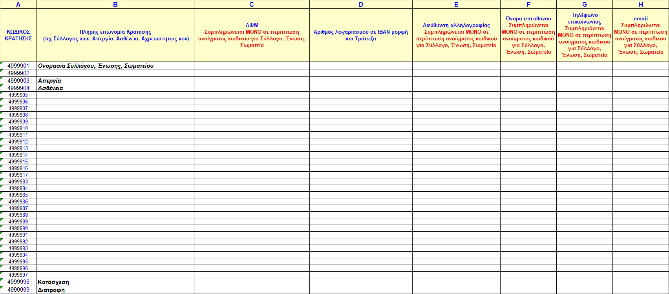
Κατά τη δημιουργία νέου κωδικού είναι απολύτως απαραίτητη η συμπλήρωση των στηλών, B (Ονομασία κράτησης) και D (Iban λογαριασμού στον οποίο θα αποδίδεται η κράτηση).

Οι υπόλοιπες στήλες C (ΑΦΜ), E (Δ/νση αλληλογραφίας), F (Όνομα υπευθύνου), G (Τηλέφωνο επικοινωνίας), και H (email) συμπληρώνονται μόνο όταν η κράτηση αφορά σε ΣΥΛΛΟΓΟ, ΕΝΩΣΗ, ΣΩΜΑΤΕΙΟ (που έχει ξεχωριστό ΑΦΜ και λοιπά στοιχεία επικοινωνίας)

Για την ταυτοποίηση του iban όταν πρόκειται για Σύλλογο, Ένωση, Σωματείο ΑΠΑΙΤΕΙΤΑΙ να έχετε στην κατοχή σας το σχετικό αποδεικτικό με το οποίο επιβεβαιώνεται ότι ο iban ανήκει στον εν λόγω Σύλλογο και όχι σε κάποιο φυσικό πρόσωπο. Το αποδεικτικό μπορεί να είναι αντίγραφο 1ης σελίδας βιβλιαρίου, έγγραφο τραπέζης ή και κάποιο print screen από ιστοσελίδα internet banking.

- Να μετονομάσετε το φύλλο excel γράφοντας τον ΚΩΔΙΚΟ του ΦΟΡΕΑ στον οποίο θα ανοιχτούν οι ανωτέρω κωδικοί κράτησης. Η μετονομασία πραγματοποιείται κάνοντας δεξί κλικ στο αντίστοιχο σημείο του excel και επιλέγοντας ΜΕΤΟΝΟΜΑΣΙΑ (π.χ. 8079254).

ΠΡΟΣΟΧΗ: Αν εκκαθαρίζετε περισσότερους από έναν Φορείς και η κράτηση θέλετε να γίνεται στο σύνολο των Φορέων, θα πρέπει να ετοιμάσετε ξεχωριστά excel για τον κάθε ένα καθώς κάθε κράτηση ανοίγεται/συνδέεται με έναν μόνο κωδικό Φορέα.

- Να αποστείλετε ηλεκτρονικώς στην Ενιαία Αρχή Πληρωμής στο eap@glk.gr: α) συμπληρωμένο το ανωτέρω excel, β) το ΈντυποΕΑΠ αναγράφοντας στο αίτημα ότι πρόκειται για άνοιγμα κωδικών κράτησης και γ) το αποδεικτικό ταυτοποίησης iban, εφόσον απαιτείται.

Μετά την ικανοποίηση του αιτήματός σας θα λάβετε email ενημέρωσης από την ΕΑΠ.
Σε συνέχεια αυτού μπορείτε, όποτε χρειαστεί, να χρησιμοποιήσετε τους κωδικούς κράτησης στη διαμόρφωση αρχείου μισθοδοσίας xml.

